**Jawaban Jobsheet 4**

**Satria Wiguna / Ti_1D / Absen 26**

**Percobaan 1:**

**Class:**

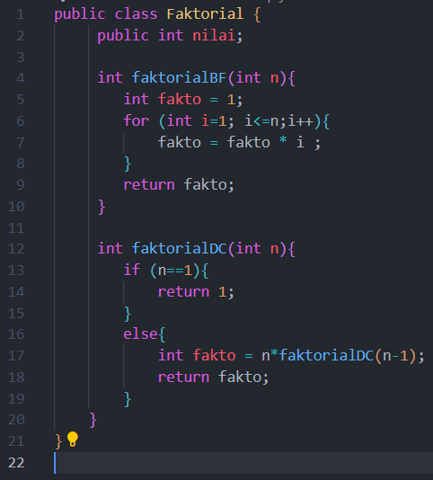

**Main :**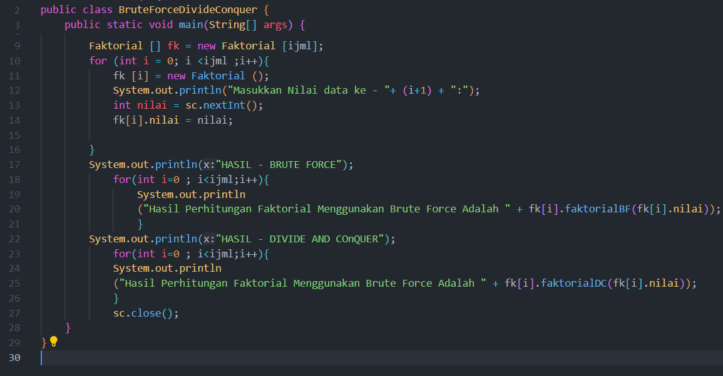

Pertanyaan

1. Pada base line Algoritma Divide Conquer untuk melakukan pencarian nilai faktorial, jelaskan  
   perbedaan bagian kode pada penggunaan if dan else!

perbedaan antara bagian if dan else terletak pada pemisahan antara kasus basis dan langkah rekursif. Jika nilai input adalah 1, maka fungsi langsung mengembalikan nilai 1. Jika tidak, fungsi akan melakukan langkah rekursif dengan mengalikan nilai input dengan hasil faktorial dari nilai input dikurangi 1.

1. Apakah memungkinkan perulangan pada method faktorialBF() dirubah selain menggunakan for?Buktikan!

Bisa

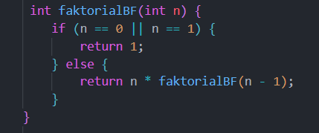

1. Jelaskan perbedaan antara fakto *= i; dan int fakto = n * faktorialDC(n-1); !

* fakto *= i; adalah bentuk singkat dari fakto = fakto * i
* faktorialDC(n-1); merupakan implementasi rekursif dari perhitungan faktorial yang memanfaatkan konsep pemanggilan fungsi diri sendiri dengan parameter yang semakin kecil hingga mencapai kondisi basis

**Percobaan 2:**

**Main:**

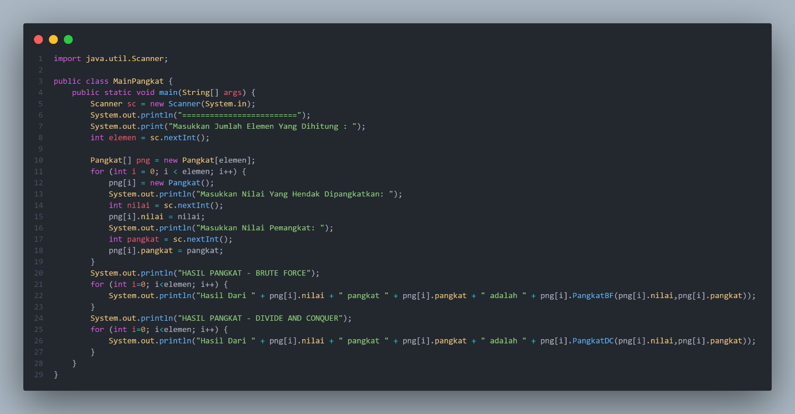

**Class:**

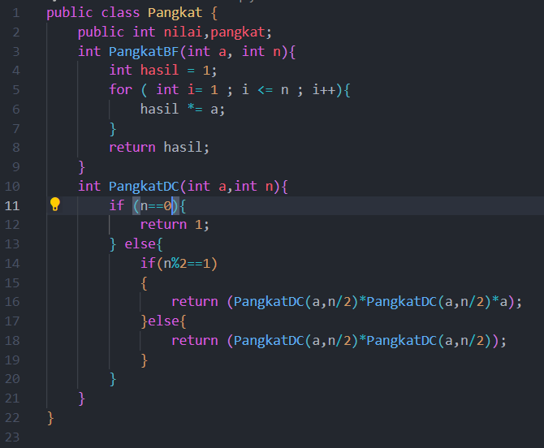

Pertanyaan

1. Jelaskan mengenai perbedaan 2 method yang dibuat yaitu PangkatBF() dan PangkatDC()!

* PangkatBF() menggunakan pendekatan brute force, di mana nilai pangkat langsung digunakan untuk melakukan iterasi dengan mengalikan nilai a sebanyak n kali.
* PangkatDC() menggunakan pendekatan divide and conquer, di mana perhitungan pangkat dibagi menjadi dua bagian dan hasilnya dikombinasikan kembali. Pendekatan ini menggunakan rekursi untuk membagi permasalahan menjadi submasalah yang lebih kecil.

1. Apakah tahap combine sudah termasuk dalam kode tersebut?Tunjukkan!

Sudah

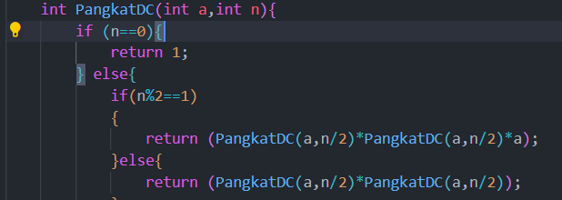

1. Modifikasi kode program tersebut, anggap proses pengisian atribut dilakukan dengan  
   konstruktor.

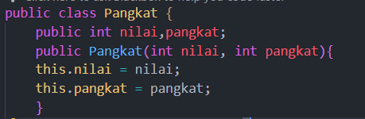

1. Tambahkan menu agar salah satu method yang terpilih saja yang akan dijalankan menggunakan  
   switch-case!

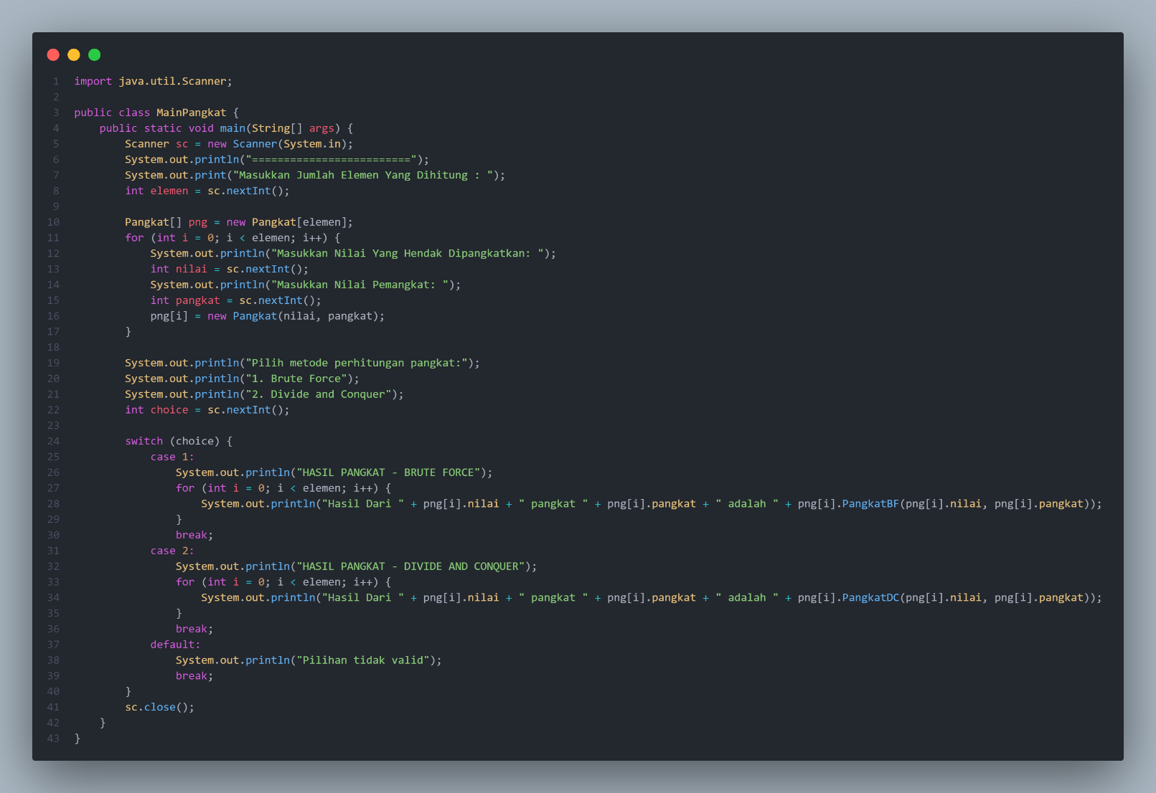

**Percobaan 3 :**

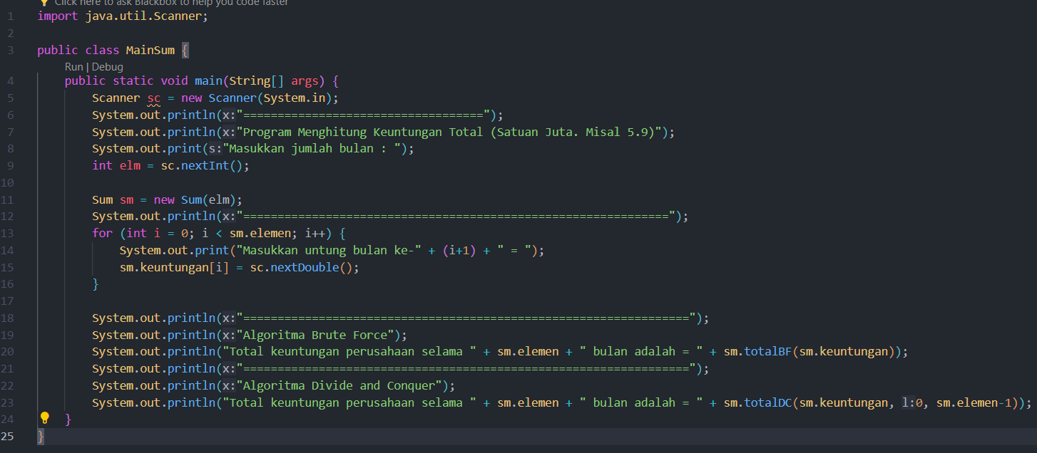

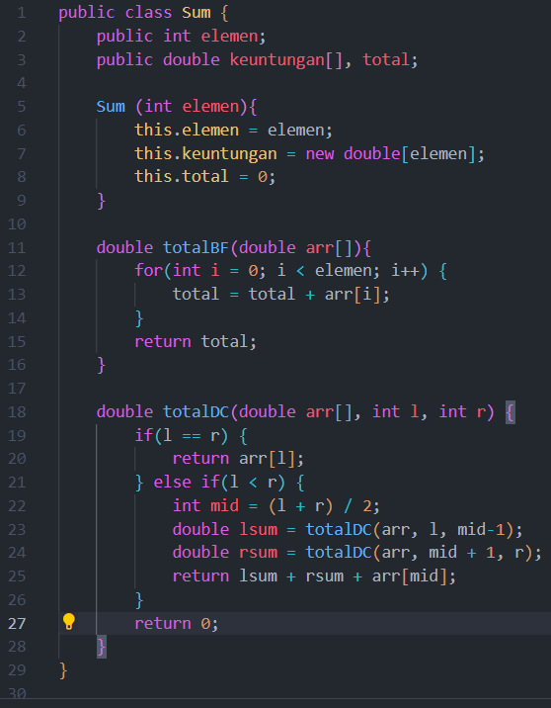

**Pertanyaan :**

1. Mengapa terdapat formulasi *return value* berikut?Jelaskan!



Pada baris return lsum + rsum + arr[mid];, lsum adalah hasil dari rekursi pada subarray sebelah kiri, rsum adalah hasil dari rekursi pada subarray sebelah kanan, dan arr[mid] adalah elemen tengah dari subarray saat ini.

1. Kenapa dibutuhkan variable mid pada method TotalDC()?

Variable mid dibutuhkan dalam metode totalDC() karena metode ini menggunakan pendekatan Divide and Conquer untuk menghitung total dari array.

1. Program perhitungan keuntungan suatu perusahaan ini hanya untuk satu perusahaan saja.  
   Bagaimana cara menghitung sekaligus keuntungan beberapa bulan untuk beberapa  
   perusahaan.(Setiap perusahaan bisa saja memiliki jumlah bulan berbeda-beda)? Buktikan dengan program!

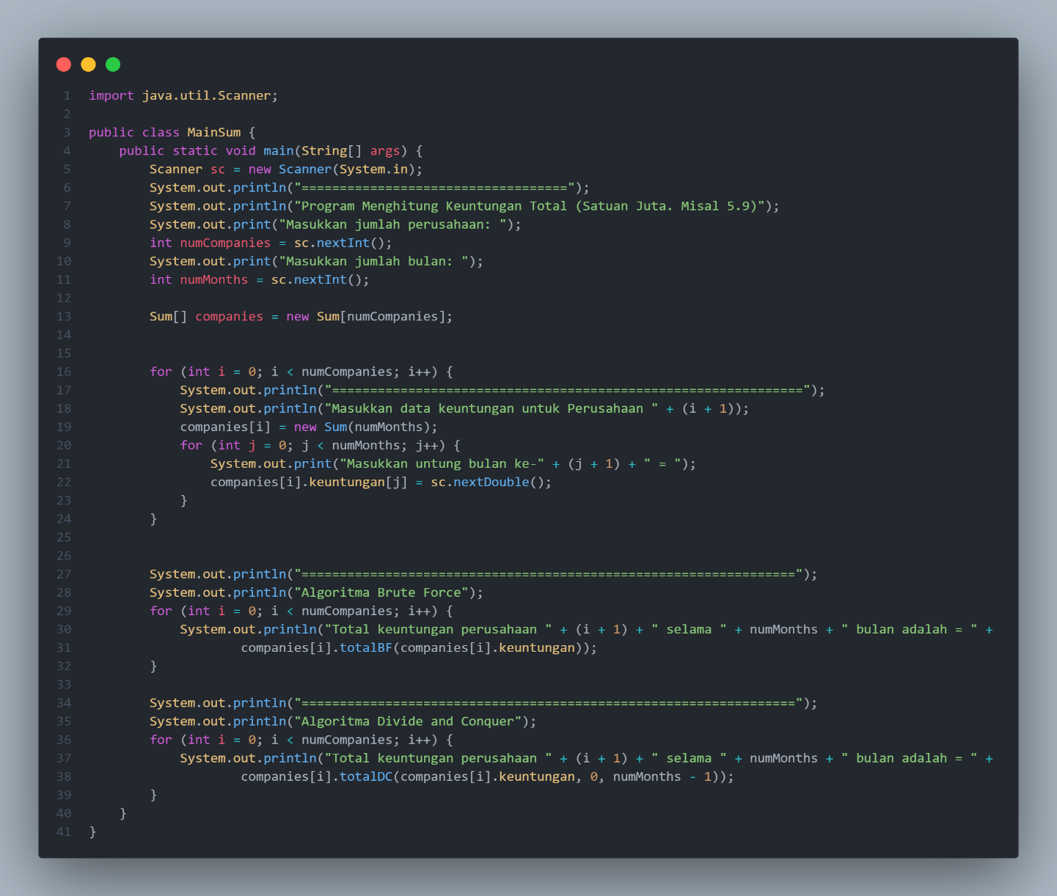

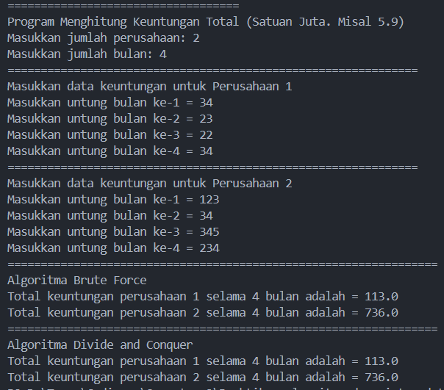

**4.5 Latihan Praktikum**1. Sebuah showroom memiliki daftar mobil dengan data sesuai tabel di bawah ini

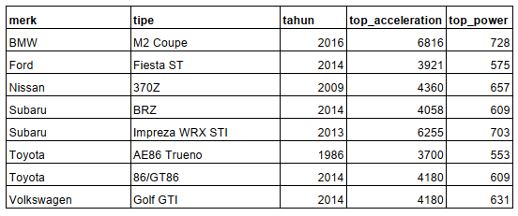

Tentukan:  
a) top_acceleration tertinggi menggunakan Divide and Conquer!  
b) top_acceleration terendah menggunakan Divide and Conquer!  
c) Rata-rata top_power dari seluruh mobil menggunakan Brute Force!

Mobil Class :

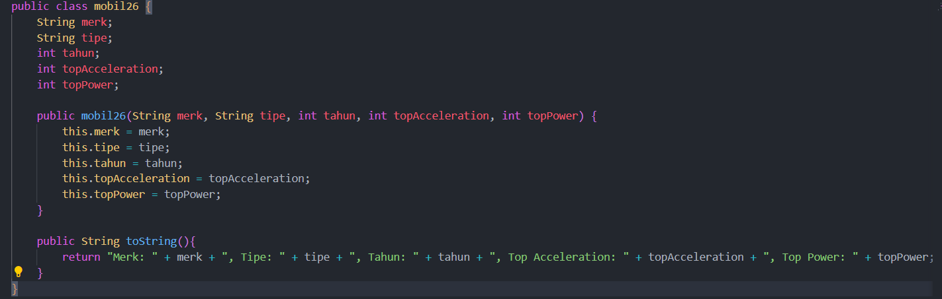

Mobil Main

